Муниципальное дошкольное образовательное учреждение
«Центр развития ребенка № 4
Краснооктябрьского района Волгограда»

КОНСУЛЬТАЦИЯ ДЛЯ РОДИТЕЛЕЙ

«СОВМЕСТНАЯ ДВИГАТЕЛЬНАЯ АКТИВНОСТЬ РОДИТЕЛЕЙ И ДЕТЕЙ»

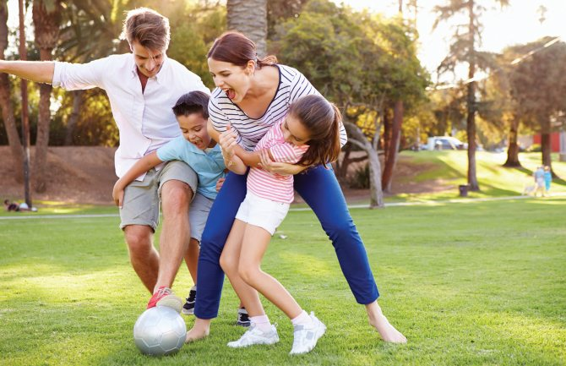

Инструктор по физической культуре:
Смехова Наталья Викторовна

Волгоград, 2025
Гимнастика, физические упражнения, ходьба
должны прочно войти в повседневный быт каждого,
кто хочет сохранить работоспособность,
здоровье, полноценную и радостную жизнь.
Гиппократ
Семья это первое социальное окружение, в котором человек усваивает основные нравственные ценности, получает первичные знания и обретает основные умения и навыки деятельности, общения и ведения правильного (здорового) образа жизни. Семья - своеобразная педагогическая академия. Поэтому все, что недополучено в детстве, восполняется с большим трудом, а иногда и вовсе не восполняется. И потери эти во многом являются следствием того, что в семье отсутствовала совместная досуговая деятельность.
Культура семейного досуга, несомненно, зависит от культуры родителей, от того, как и чем они сами заполняют свое свободное время. Если досуг в семье проводится примитивно, это сказывается и на ребенке. Отсюда и важнейшая родительская задача - научить детей отдыхать с пользой для здоровья. Если у родителей есть какие-либо увлечения, дети охотно их разделяют. Большое влияние на детей оказывает то, как родители проводят время в кругу своей компании. Если родительская компания устраивает совместные походы, семейные спортивные праздники, разнообразя их играми для детей, то это откладывает отпечаток и на детское групповое проведение досуга. В организации свободного времени в семье, важны в первую очередь не средства, а знание того, чем заполнить досуг.
Цель: формирование у родителей компетентности в вопросах физического развития ребенка и укрепления его здоровья через совместные игры и упражнения.
Совместный отдых семьи - это удивительная возможность всей семьи побыть вместе, узнать друг друга лучше и сблизиться. Семейный отдых - шанс для родителей лучше понять собственного ребенка, увидеть и услышать, чем он живет. Совместный отдых способствует укреплению дружбы, доверия между родителями и детьми. Если проводить свободное время неординарно, то яркие впечатления обеспечены всей семье. Счастливые воспоминания из детства сохраняются на всю жизнь. Так зарождаются семейные традиции, которые передаются из поколения в поколение и формируются семейные ценности.
Вы, и только вы можете обеспечить малышу в выходной день интересный досуг.
Детям в выходные обязательно необходимо выплеснуть куда-то свою неуемную энергию. Этого легко можно достичь, посвятив время активному отдыху.
Бассейн,
аквапарк
Сюжетно-ролевые
игры

Спортивная площадка
Подвижные
игры

Активный отдых
с пользой

Туризм
Тренажерный
зал

Каток
Танцы

Посетите всей семьей бассейн или аквапарк

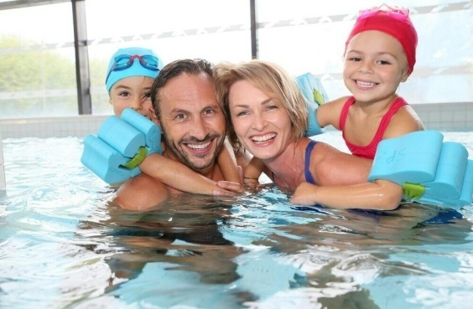
Плавание дает детям:
Закаливание, профилактику простудных и других заболеваний, укрепление иммунитета;
Формирование правильной осанки;
Улучшение обмена веществ, сна, аппетита;
Укрепление нервной, дыхательной, сердечно-сосудистой системы, опорно-двигательного аппарата;
Улучшение физических способностей: координация движений, силы, выносливости;
Положительные эмоции вашего малыша.

Совместные подвижные и сюжетно-ролевые игры
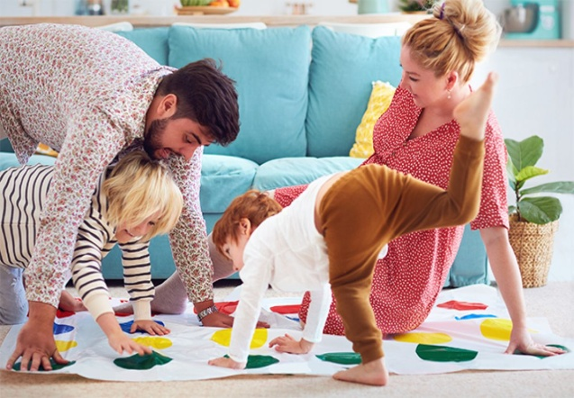
Игры - прекрасный источник информации о личности ребенка. В игре можно увидеть, насколько последовательно ребенок идет к цели, боится или не боится трудностей, может ли справиться с постигшей его неудачей. Совместная деятельность родителей и детей может осуществляться с помощью игры-труда, подвижных игр-состязаний, игртеатрализаций (разыгрывание литературных сюжетов). Главная задача взрослых в этой игре - поддерживать оригинальность детей, вовремя похвалить за что-то интересное.
Примеры игр
Попади в медведя
Веселое состязание для всей семьи: мягким мячом-липучкой надо попасть в мишень
Мяч
То медленно, то быстро толкать мяч своему партнеру. Чем старше дети, тем больше расстояние.
Мост
Ребенок постарше (или кто-то из родителей) изображает мост, а младший - пароход, который проплывает под мостом.
Подъемная платформа
Сесть на пол, руками упереться сзади, ноги прямые. Оторвать тело от пола и медленно опуститься. Ваш малыш получит еще большее удовольствие, если при этом у него на животе - "платформе" лежит его любимая мягкая игрушка .
Бег за тенью
Один идет по квартире и делает при этом смешные движения и жесты. Другой изображает его тень и пытается точно повторить все шаги и движения .
Волнение на море
Сесть друг против друга с широко разведенными ногами и взяться за руки. Попеременно нагибаться вперед, назад и в стороны, как на морских волнах .
Тропинка
из листов бумаги ведет через всю квартиру. Надо наступить на каждый лист. Если не попал, отступаешь на один лист назад.
Лифт
Сесть на пол, ноги вытянуть, ступнями поднять подушку, мяч или коробку и снова опустит.

Туризм

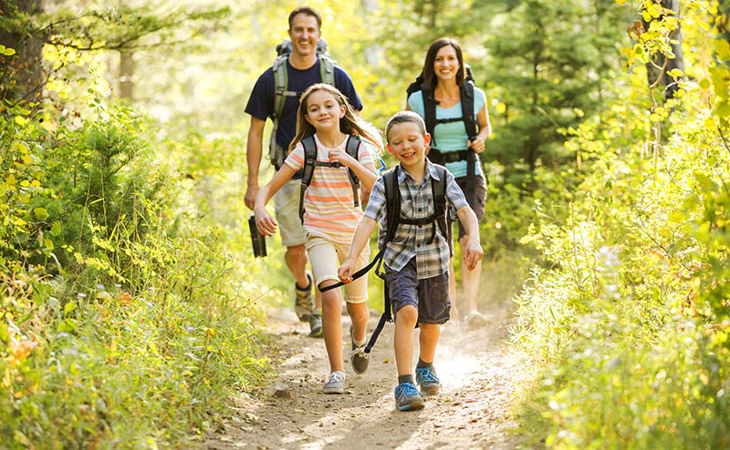
Прекрасным средством для укрепления семьи и воспитания подрастающего поколения, является семейный туризм. Семейный туризм дает уникальную возможность в реальности познакомить детей с природой, научить их любить и беречь ее, поучаствовать самостоятельно в решении многих задач (развести костер, собрать дрова, поставить палатку). Достичь общей цели с родителями, важно для ребенка любого возраста, он становится уверенней, организованней, ответственней. Отдыхая всей семьей, вы станете лучшими друзьями для своих детей. Подобный активный отдых помогает пробудить в родителях и детях дух коллективизма, развить выносливость, выдержку, настойчивость. В походе юные туристы учатся отличать съедобные грибы от несъедобных, получают возможность создать красивые поделки из дерева, изучать лекарственные растения.

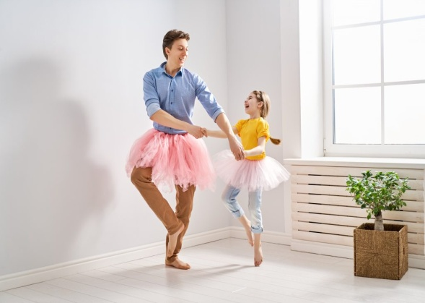
Танцы

Танцевальные занятия приносят детям массу пользы. Танцуя под музыку, малыши не только весело проводят свой досуг и получают заряд положительных эмоций, но и гармонично и разносторонне развиваются.

Каток
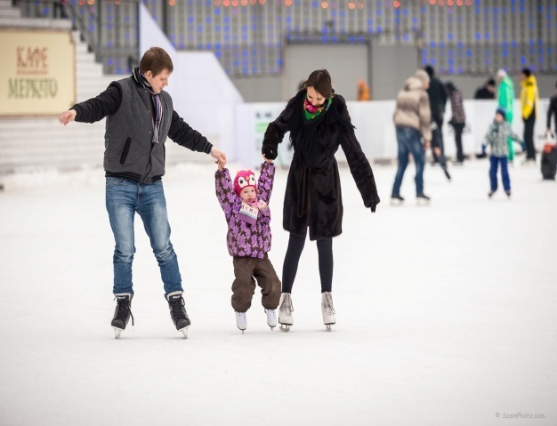
Занятия на катке полезны для здоровья детей. Такие тренировки способствуют развитию и укреплению мышечных тканей, тренируют сердце и органы дыхания. Улучшается осанка, повышается физическая активность детей, они становятся более гибкими. Кроме того, важное значение имеет возможность организовать занятия для детей на свежем воздухе.
Тренировки на льду — прекрасный вариант семейного отдыха.

Спортивная площадка, тренажерный зал

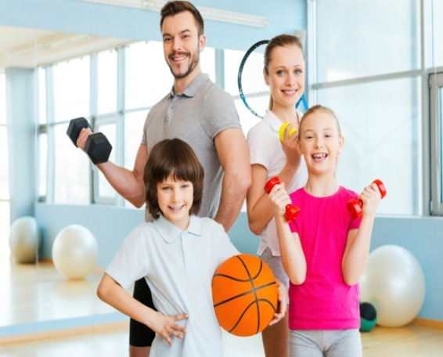
Спортивная площадка для детей является мотиватором к тому, что ребенок будет проводить больше времени на свежем воздухе. Активные игры развивают гибкость и выносливость, улучшают координацию, способствуют правильному формированию костно-мышечного корсета. А поэтому основная задача родителей – привлечь детей к активному проведению досуга.
Применение тренажеров позволяет обеспечить формирование у детей правильных представлений о технике сложных двигательных действий. Кроме того, оно обеспечивает предварительное развитие двигательных качеств, определяющих успешность их выполнения. Велико значение тренажеров на занятиях и в индивидуальной работе с детьми, а также для повышения двигательной активности детей в их самостоятельной деятельности, которая составляет около 70% от времени пребывания в дошкольном учреждении.

Уважаемые мамы и папы!
Как часто мы, взрослые, раздражаемся, когда дети бессмысленно, как нам кажется, бегают по квартире, балуются, и мы не знаем, чем их успокоить и чем занять. Давайте вспомним о том, что ничто на свете не способно заменить ребенку семью. А сейчас, семья, это единственное окружение ребенка. Безусловно, активный отдых понравятся вам и вашим детям. А главное, он сделает ваш мир по-настоящему радостным и богатым яркими впечатлениями!

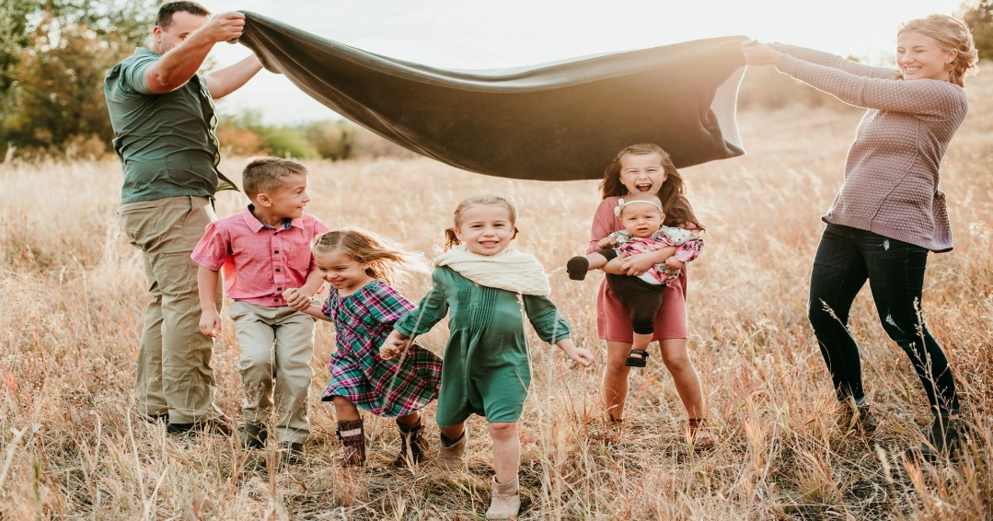

Желаем Вам провести время с ребенком
в двигательной активности!!!

